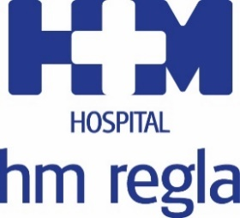
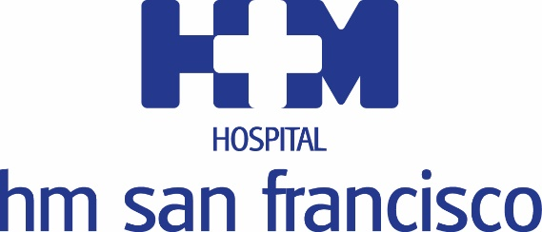

Este acuerdo permitirá desarrollar diversas acciones de manera conjunta

HM HOSPITALES SEGUIRÁ SIENDO EL COLABORADOR MÉDICO OFICIAL DE LA CULTURAL Y DEPORTIVA LEONESA

- HM Hospitales lleva ya siete años colaborando con el club culturalista y siendo su colaborador médico oficial
- La renovación de este convenio hace posible que los especialistas de HM San Francisco y HM Regla estén al servicio de los jugadores del club leonés, para poder realizar cualquier consulta médica o prueba diagnóstica

León, 29 de noviembre de 2022.- HM Hospitales ha renovado el acuerdo de colaboración con la Cultural y Deportiva Leonesa, convirtiéndose un año más en el colaborador médico oficial del club leonés. La relación entre ambas entidades comenzó en 2015 y es una muestra más de la apuesta de HM Hospitales por el deporte local.
El director médico de HM Hospitales en León, Dr. Jesús Saz, reconoce estar muy satisfecho “por afianzar una temporada más la colaboración entre dos entidades históricas de la provincia de León, como es la Cultural y Deportiva Leonesa en el ámbito deportivo y nuestros dos hospitales en León, HM San Francisco y HM Regla, en el sector sanitario. Por este motivo es importante que reforcemos este tipo de sinergias que aportan numerosos aspectos positivos a la sociedad leonesa”.
Por su parte, Mario Valladares, director comercial de la Cultural, valora muy positivamente este acuerdo de renovación con el Grupo HM Hospitales “puesto que para nuestro club es esencial mantener unos parámetros muy exigentes en cuanto a salud se refiere y con esta colaboración la salud de nuestros jugadores está en las mejores manos posibles, ya que contamos con el apoyo de HM San Francisco y HM Regla, dos hospitales leoneses de reconocido y contrastado prestigio”.
Gracias a la renovación del convenio entre HM Hospitales y la Cultural y Deportiva Leonesa los especialistas de HM San Francisco y HM Regla estarán al servicio de los jugadores del club leonés, para poder realizar cualquier consulta médica o prueba diagnóstica que consideren desde el servicio médico culturalista. Además, ambas entidades también colaborarán en la puesta en marcha de diferentes iniciativas como por ejemplo la realización de campañas de fomento de hábitos de vida saludable, un proyecto que se está ultimando desde HM Hospitales y que impulsará con varios clubes deportivos de toda España, entre los que estará la Cultural y Deportiva Leonesa. Asimismo, el canal de televisión que se emite en todas las salas de espera de HM San Francisco y HM Regla emitirá información de interés relacionada con la Cultural, lo que contribuirá a la difusión de los mensajes culturalistas a miles de leoneses.

HM Hospitales
Los hospitales leoneses HM San Francisco y HM Regla forman parte de HM Hospitales, el grupo hospitalario privado de referencia a nivel nacional, que basa su oferta en la excelencia asistencial sumada a la investigación, la docencia, la constante innovación tecnológica y la publicación de resultados.

En la actualidad HM San Francisco y HM Regla cuenta con una plantilla de más de 250 profesionales y una completa guía médica compuesta por más de 150 especialistas, lo que permite ofrecer una medicina de calidad e innovadora centrada en el cuidado de la salud y el bienestar de sus pacientes y familiares.

HM Hospitales está formado por 48 centros asistenciales: 21 hospitales, 3 centros integrales de alta especialización en Oncología, Cardiología, Neurociencias, 3 centros especializados en Medicina de la Reproducción, Salud Ocular y Salud Bucodental, además de 21 policlínicos. Todos ellos trabajan de manera coordinada para ofrecer una gestión integral de las necesidades y requerimientos de sus pacientes.

Más información para medios:
DPTO. DE COMUNICACIÓN DE HM HOSPITALES
Pedro Lechuga Mallo
Tel.: 987 20 23 00 Ext 111 / Móvil 638 84 63 84
E-mail: plechuga@hmhospitales.com
Más información: www.hmhospitales.com

